雲端運算與分散式資料庫

 B10856012 吳明軒

B10856025 王郁晴

**SaaS服務案例:Google Docs**

1. 歷史發展

Google文件（英語：Google Docs）是Google推出的文書處理器。使用者可在網路應用程式、Android、iOS、Microsoft Windows、黑莓手機的行動應用程式以及Chrome OS的應用程式上使用Google Docs。Google Docs同時相容Microsoft Office的檔案格式。Google Docs允許使用者線上建立和編輯檔案，同時與其他使用者進行即時協同運作。

Google Docs起源自兩個獨立的產品：Writely和XL2Web。

Writely是由軟體公司Upstartle於2005年8月推出的文書處理器。

2006年3月9日，Google宣布收購Upstartle。

2010年3月，Google收購線上文件協同運作公司DocVerse。

DocVerse的產品能讓多使用者線上共同編輯Microsoft Word以及Microsoft Excel和Microsoft PowerPoint。

2012年6月，Google收購Quickoffice，該公司的產品能讓使用者在行動裝置上編輯Microsoft Word以及Microsoft Excel和Microsoft PowerPoint。

2012年10月，Google Documents更名為Google Docs。

1. 價值主張

Google Docs主張是產品面的價值，無論身在何處，都能提供立即存取檔案的服務(編輯文件，閱讀文件)，在Google Docs中共同激盪出最棒的構想。

1. 服務內容

在任何裝置上即時建立及協作處理線上文件。

1. 營收模式

銷售營收模式 & 訂閱營收模式

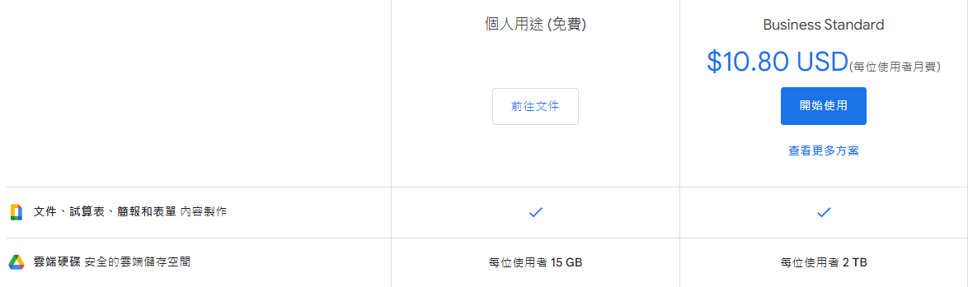

1. 成功關鍵因素

Google Docs推出已經好幾年，現在的接受程度也大為提高，但在企業界的推廣卻受到阻力，除了使用習慣的因素以外，免費服務所給人的信任感始終不足。為此，Google企業事業部總裁Dave Girouard不諱言表示Google Docs的成熟度雖還不足，但預計能夠在一年內追上微軟Office的水準；加上Google公司會特別強化Google Docs的服務，因此一年後將是企業界告別MS Office、改用Google Docs的契機。

**TikTok的成功關鍵因素:**

1. 基礎建設

全螢幕高解析度、音樂、特效濾鏡與個人化推薦。。

1. 母公司支援

使用者在app A與內容的互動會促成在app B看到更個人化的內容。

1. 每一款新的app都能受益於共享的技術堆疊，公司會依據app的表現分配資源。
2. 推薦的威力

公司的文化與技術堆疊都與這個格式的真實價值相符──也就是內容平台。在一個以內容為主的社群，內容比人更重要。抖音等於是在手機時代重現電視娛樂，而不是以影片為主的新臉書。

1. 定位 紀錄美好生活

隨著抖音打入不同的市場，其定位也跟著改變。原本的宣傳方式是簽下吸引年輕人的大牌名人，這時變成趕緊加速內容的多樣化，建立更容易被大眾市場接受的平台。抖音原本的口號是「讓崇拜從這裡開始──專注新生代的音樂短影音社群」。3月初，更新為更簡單中性的「記錄美好生活」。

